1. 140쪽. 예제 7-21 검정하라.

H0: 기말평균이 73과 같다.

H1: 기말평균이 73과 다르다.

엑셀

데이터 분석 -> t-검정 쌍체비교 -> 기말점수와 0들을 체크, 가설평균치 73, 유의수준 0.05 -> 유의확률을 확인

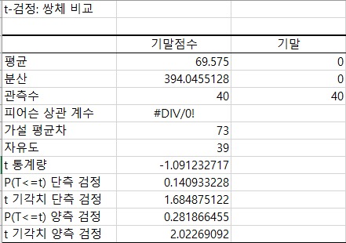

유의확률-> P(T<=t) 양측 검정 0.281866455

0.281866455 > 0.05, 유의확률이 유의수준보다 크므로 대립가설을 기각한다.

유의수준 0.05하에서 대립가설을 기각하므로 기말평균이 73과 다르다고 할만한 근거가 충분하지 않다.

R

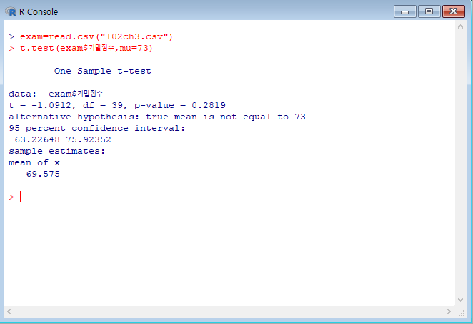

> exam=read.csv("102ch3.csv")

> t.test(exam$기말점수,mu=73)

One Sample t-test

data: exam$기말점수

t = -1.0912, df = 39, p-value = 0.2819

alternative hypothesis: true mean is not equal to 73

95 percent confidence interval:

63.22648 75.92352

sample estimates:

mean of x

69.575

유의확률 0.2819 < 유의수준 0.05, 따라서 귀무가설을 기각한다.

유의수준 0.05하에서 귀무가설을 기각하므로 기말평균이 73과 다르다고 할만한 근거가 충분하다.

2. 167쪽, 예제 8-10(1) 검정하라.

H0: 두 모집단의 분산이 같다.

H1: 두 모집단의 분산이 다르다.

엑셀

데이터 분석 -> F-검정 분산에 대한 두 집단 -> 변수1, 변수2 지정및이름표 체크 -> 유의수준 (0.025, 단측검정이기 때문) 입력 및 확인

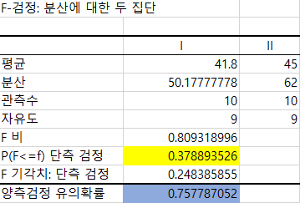

P(F<=f) 단측 검정 0.378893526

0.378893526 > 0.025, 유의확률이 유의수준보다 크므로 대립가설을 기각한다.

유의수준 0.05하에서 대립가설을 기각하므로 두 모집단의 분산이 다르다고 할만한 근거가 충분하지 않다.

R

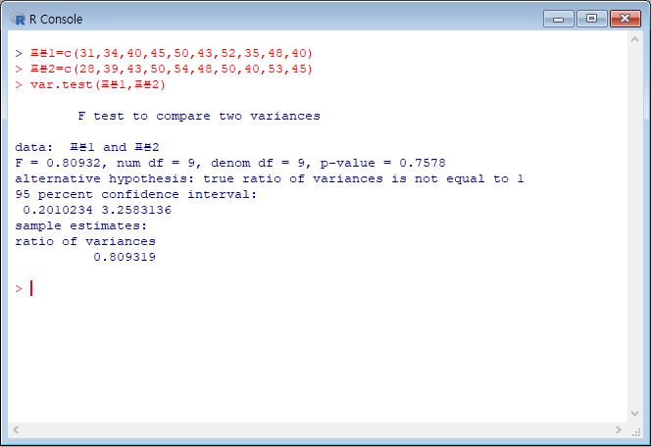

> 표본1=c(31,34,40,45,50,43,52,35,48,40)

> 표본2=c(28,39,43,50,54,48,50,40,53,45)

> var.test(표본1,표본2)

F test to compare two variances

data: 표본1 and 표본2

F = 0.80932, num df = 9, denom df = 9, p-value = 0.7578

alternative hypothesis: true ratio of variances is not equal to 1

95 percent confidence interval:

0.2010234 3.2583136

sample estimates:

ratio of variances

0.809319

0.7578 > 0.05, 유의확률이 유의수준보다 크므로 대립가설을 기각한다.

유의수준 0.05하에서 대립가설을 기각하므로 두 모집단의 분산이 다르다고 할만한 근거가 충분하지 않다.

3. 156쪽, 예제 8-2(2) 검정하라.

H0: 모평균 2가 모평균 1과 같다.

H1: 모평균 2가 모평균 1보다 크다.

엑셀

데이터 분석 -> t-검정 등분산 가정 두 집단 (2번 문제에서 등분산이 나왔기 때문) -> 가설 평균차 (기초 통계학에서 귀무가설은 등호라고 생각함=0), 유의수준 0.05입력 -> 확인

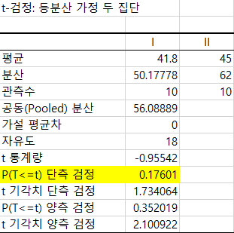

P(F<=f) 단측 검정 0.17601

유의확률 0.17601이 유의수준 0.05보다 크므로 귀무가설을 기각하지 못한다.

유의수준 5%하에서 귀무가설을 기각하지 못하므로 모평균 2가 모평균 1보다 크다고 할만한 근거가 충분하지 않다.

R

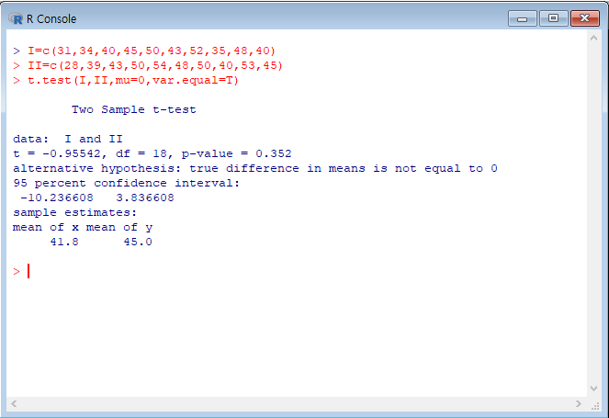

> I=c(31,34,40,45,50,43,52,35,48,40)

> II=c(28,39,43,50,54,48,50,40,53,45)

> t.test(I,II,mu=0,var.equal=T)

Two Sample t-test

data: I and II

t = -0.95542, df = 18, p-value = 0.352

alternative hypothesis: true difference in means is not equal to 0

95 percent confidence interval:

-10.236608 3.836608

sample estimates:

mean of x mean of y

41.8 45.0

유의확률 0.352가 유의수준 0.05보다 크므로 귀무가설을 기각하지 못한다.

유의수준 5%하에서 귀무가설을 기각하지 못하므로 모평균 2가 모평균 1보다 크다고 할만한 근거가 충분하지 않다.

4. 190쪽, 예제 9-3 자료로 R을 수행하고 검정하라.

H0: 지지하는 연령대가 같다.

H1: 지지하는 연령대가 다르다.

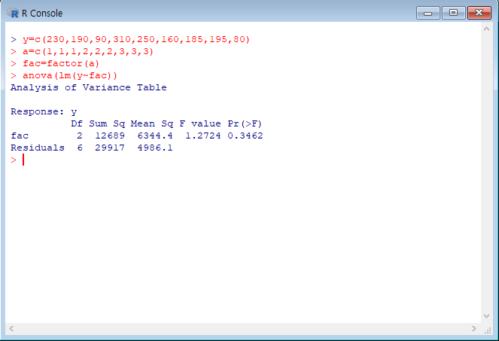

> y=c(230,190,90,310,250,160,185,195,80)

> a=c(1,1,1,2,2,2,3,3,3)

> fac=factor(a)

> anova(lm(y~fac))

Analysis of Variance Table

Response: y

Df Sum Sq Mean Sq F value Pr(>F)

fac 2 12689 6344.4 1.2724 0.3462

Residuals 6 29917 4986.1

0.3462 > 0.05, 유의확률이 유의수준보다 크므로 귀무가설을 기각하지 못한다.

귀무가설을 기각하지 못하므로 길동, 영희, 철수를 지지하는 연령대가 같다고 할만한 근거가 충분하다.

5. 199쪽 자료로 산점도를 그리고, 회귀분석을 한다.

5. 245쪽, 예제 11-9를 검정하라.

기계 H0: 기계에 따라 제품의 품질이 같다

기계 H1: 기계에 따라 제품의 품질이 다르다

기능공 H0: 기능공에 따라 제품의 품질이 같다

기능공 H1: 기능공에 따라 제품의 품질이 다르다

교호작용 H0: 교호작용의 효과가 없다

교호작용 H1: 교호작용의 효과가 있다

엑셀

데이터 분석 -> 분산 분석: 반복 있는 이원 배치법 -> 셀 선택, 표본당 행수 3, 유의수준 0.05

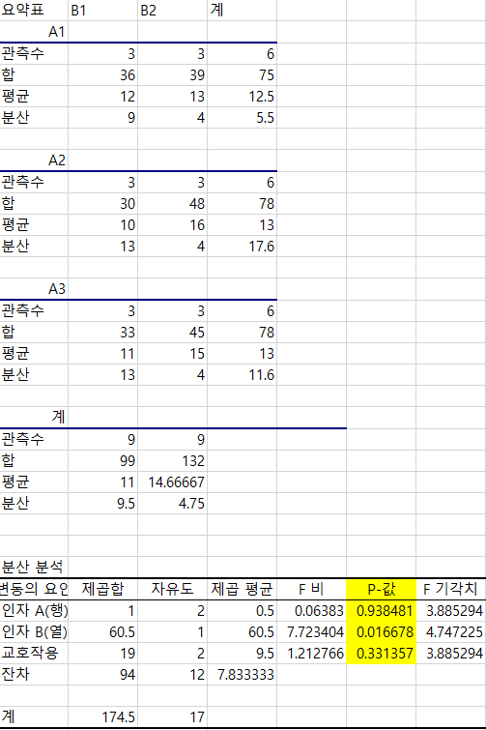

유의확률 0.938481 > 유의수준 0.05, 귀무가설을 기각하지 못한다

유의수준 5%하에서 귀무가설을 기각하지 못하므로 기계의 종류에 따라 제품의 품질이 다르다고 할만한 근거가 충분하지 않다.

유의확률 0.016678 < 유의수준 0.05, 귀무가설을 기각한다

유의수준 5%하에서 귀무가설을 기각하므로 기능공에 따라 제품의 품질이 다르다

유의확률 0.331357 > 유의수준 0.05, 귀무가설을 기각하지 못한다

유의수준 5%하에서 귀무가설을 기각하지 못하므로 교호작용의 효과가 있다고 할만한 근거가 충분하지 않다.

R

기계 H0: 기계에 따라 제품의 품질이 같다

기계 H1: 기계에 따라 제품의 품질이 다르다

기능공 H0: 기능공에 따라 제품의 품질이 같다

기능공 H1: 기능공에 따라 제품의 품질이 다르다

교호작용 H0: 교호작용의 효과가 없다

교호작용 H1: 교호작용의 효과가 있다

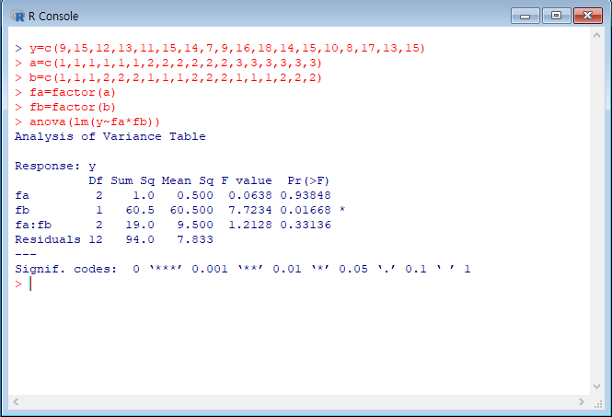

> y=c(9,15,12,13,11,15,14,7,9,16,18,14,15,10,8,17,13,15)

> a=c(1,1,1,1,1,1,2,2,2,2,2,2,3,3,3,3,3,3)

> b=c(1,1,1,2,2,2,1,1,1,2,2,2,1,1,1,2,2,2)

> fa=factor(a)

> fb=factor(b)

> anova(lm(y~fa\*fb))

Analysis of Variance Table

Response: y

Df Sum Sq Mean Sq F value Pr(>F)

fa 2 1.0 0.500 0.0638 0.93848

fb 1 60.5 60.500 7.7234 0.01668 \*

fa:fb 2 19.0 9.500 1.2128 0.33136

Residuals 12 94.0 7.833

---

Signif. codes: 0 ‘\*\*\*’ 0.001 ‘\*\*’ 0.01 ‘\*’ 0.05 ‘.’ 0.1

ㅡㅡㅡㅡㅡㅡㅡㅡㅡㅡㅡㅡㅡㅡㅡㅡㅡㅡㅡㅡㅡㅡㅡㅡㅡㅡㅡㅡㅡㅡㅡㅡㅡㅡㅡㅡㅡ

유의확률 0.93848 > 유의수준 0.05, 귀무가설을 기각하지 못한다

유의수준 5%하에서 귀무가설을 기각하지 못하므로 기계의 종류에 따라 제품의 품질이 다르다고 할만한 근거가 충분하지 않다.

유의확률 0.01668 < 유의수준 0.05, 귀무가설을 기각한다

유의수준 5%하에서 귀무가설을 기각하므로 기능공에 따라 제품의 품질이 다르다

유의확률 0.33136 > 유의수준 0.05, 귀무가설을 기각하지 못한다

유의수준 5%하에서 귀무가설을 기각하지 못하므로 교호작용의 효과가 있다고 할만한 근거가 충분하지 않다.